Заявка на изменение.
Проект программный комплекс «Цифровой полигон»

Содержание

1 Цель изменения
2 Зоны ответственности
3 Список используемых в тексте АЗ сокращений
4 Архитектурное решение
5 Характеристики серверного оборудования
6 Программное обеспечение и лицензирование
7 Объекты, создаваемые в АД, DNS
8 Права доступа и привилегии
9 Интеграция с системами ИТ

Введение
Настоящий документ является основанием для выполнения работ по развертыванию и настройке программного комплекса «Цифровой полигон» (далее — Система). Система предназначена для работы с документами ГОСТ и включает компоненты Backend, Frontend, базу данных PostgreSQL, брокер сообщений RabbitMQ и сервисы машинного обучения.
Система обеспечивает обработку, хранение и отображение документов ГОСТ, а также импорт документов из системы МДМ через API. В документе определены цель изменения, архитектурное решение, состав программного обеспечения, размещение компонентов, требования к сетевому взаимодействию, доступу и интеграции с внешними системами.

1. Цель изменения
Обеспечить вычислительными и сетевыми ресурсами продуктивный ландшафт программного комплекса «Цифровой полигон» для работы с документами ГОСТ и импорта документов из МДМ через API.
В рамках изменения необходимо:
развернуть и настроить Backend, включающий Nginx, PHP-FPM, Symfony и RabbitMQ;
развернуть базу данных PostgreSQL;
развернуть Frontend на базе Node.js и Nuxt.js;
развернуть компоненты машинного обучения на отдельном сервере;
обеспечить сетевое взаимодействие между компонентами Системы;
обеспечить взаимодействие Backend с API системы МДМ;
выполнить проверку доступности и работоспособности Системы.
Назначение Системы: работа с документами ГОСТ, включая загрузку, обработку, хранение, поиск и отображение документов.
Владелец создаваемых виртуальных машин: определяется руководителем проекта.

2. Зоны ответственности
В таблице 1 перечислены лица, ответственные за различные аспекты реализации изменений.
Таблица 1 – Таблица ответственных
Роль | Подразделение | Ответственное лицо
Куратор проекта
Руководитель проекта
Администратор информационной системы
Администратор инфраструктуры
Администратор сети
Представитель исполнителя (подрядчик)

Примечание — Заполняется руководителем проекта.

3. Список используемых в тексте АЗ сокращений
ГОСТ — государственный стандарт;
МДМ — система управления мастер-данными;
Backend — серверная часть приложения;
Frontend — клиентская часть приложения;
ML — Machine Learning, машинное обучение;
API — Application Programming Interface, программный интерфейс приложения;
HTTP/HTTPS — протоколы передачи гипертекста;
Nginx — веб-сервер и обратный прокси-сервер;
PHP-FPM — менеджер процессов для PHP;
Symfony — фреймворк для разработки приложений на PHP;
PostgreSQL — система управления реляционными базами данных;
RabbitMQ — брокер сообщений;
Node.js — программная платформа для выполнения JavaScript;
Nuxt.js — фреймворк для разработки веб-приложений;
Composer — менеджер зависимостей PHP;
NPM — менеджер пакетов Node.js;
PM2 — менеджер процессов приложений;
Apache FOP — средство формирования PDF-документов;
JEuclid — компонент обработки математических формул;
OCR — оптическое распознавание символов;
DNS — система доменных имен;
NTP — протокол синхронизации времени;
СУБД — система управления базами данных;
ВМ — виртуальная машина;
ЛВС — локальная вычислительная сеть;
СХД — система хранения данных.

4. Архитектурное решение

4.1. Общая архитектура
Система построена по распределенной схеме. Компоненты Системы размещаются на отдельных серверах и взаимодействуют по внутренней сети.
Уровень представления — Frontend обеспечивает пользовательский доступ к Системе и отображает документы ГОСТ. Frontend размещается на сервере 192.168.120.222.
Уровень бизнес-логики — Backend реализует обработку запросов, бизнес-логику, работу с документами, взаимодействие с PostgreSQL, RabbitMQ и ML, а также импорт документов из МДМ через API. Backend, Nginx и RabbitMQ размещаются на сервере 192.168.120.220.
Уровень данных — PostgreSQL обеспечивает хранение данных Системы и размещается на сервере 192.168.120.221.
Уровень машинного обучения — ML-компоненты выполняют распознавание, анализ и обработку документов. Компонент ML размещается на сервере 192.168.120.219.

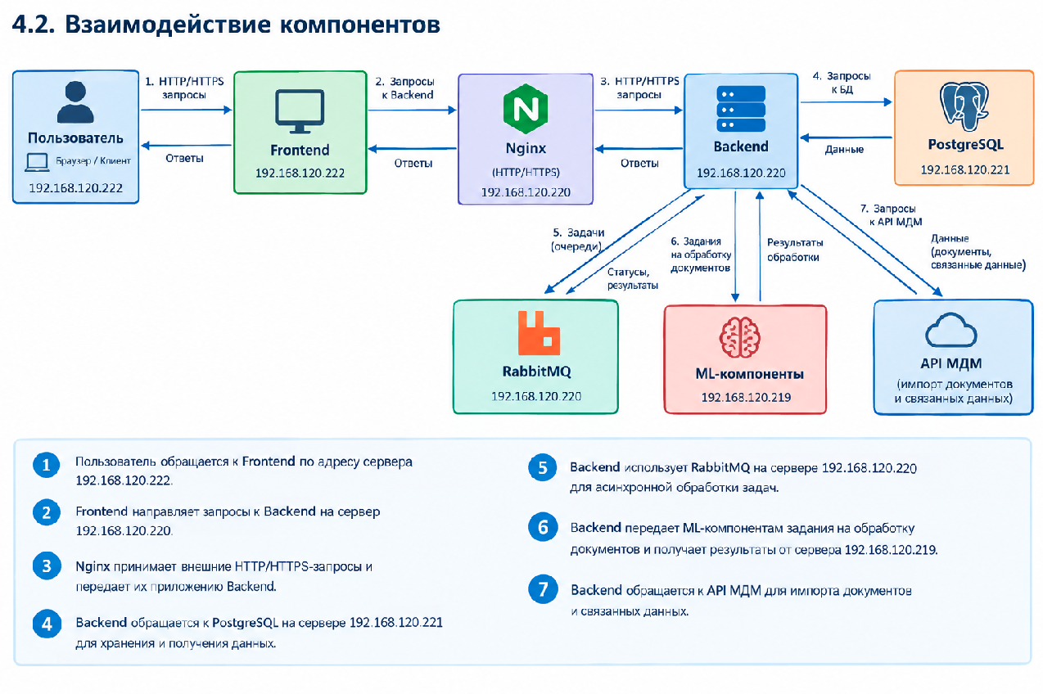

4.3. Интеграция с МДМ
Программный комплекс «Цифровой полигон» имеет возможность импорта документов ГОСТ из МДМ через API. Инициатором взаимодействия является Backend на сервере 192.168.120.220.
Для обеспечения интеграции необходимо:
разрешить сетевой доступ от 192.168.120.220 к API МДМ;
определить адрес, порт и протокол API МДМ;
настроить параметры подключения в переменных окружения Backend;
настроить авторизацию в API МДМ в соответствии с требованиями владельца системы;
обеспечить журналирование операций импорта;
выполнить проверку успешного получения и обработки документов.
Конкретный URL API МДМ, порт, способ авторизации и формат сообщений определяются владельцем МДМ и указываются в эксплуатационной конфигурации.

5. Характеристики серверного оборудования
Таблица 2 серверы на которых размещаются компоненты Системы.
Описание | Размещение | Системные требования | ПО | IPv4
Backend  Backend, Nginx, RabbitMQ, PHP-FPM, Symfony, Composer, Apache FOP  Сервер бизнес-логики, API, очередей и формирования документов | вирт. | CPU: 16  RAM: 64  Disk : 1,4 Tb | OS: DEBIAN 11 | 192.168.120.220
СУБД  PostgreSQL  Хранение данных Системы | вирт. | CPU: 24  RAM: 16  Disk : 90Gb | OS: DEBIAN 11 | 192.168.120.221
Frontend  Node.js, Nuxt.js, NPM, Frontend  Пользовательский интерфейс Системы | вирт. | CPU: 4  RAM: 16  Disk : 50Gb | OS: DEBIAN 11 | 192.168.120.222
ML  Python, виртуальное окружение, ML-модели, OCR, PM2  Машинное обучение, распознавание и обработка документов | вирт. | CPU: 24  RAM: 32  Disk : 200Gb | OS: DEBIAN 11 | 192.168.120.219

Операционная система серверов — Debian 11. Фактические значения CPU, RAM, дисковой подсистемы, FQDN, VLAN и владельца ВМ заполняются руководителем проекта совместно с администратором инфраструктуры.
Примечания
Допускается использование следующих типов размещения: «физ.», «вирт.».
После выполнения работ фактические характеристики серверов должны быть внесены в документ.
FQDN и сетевые параметры уточняются системным администратором.

6. Программное обеспечение и лицензирование

Таблица 4 — Проводимые изменения
Статус | Действие
x | Развертывание серверов Backend, PostgreSQL, Frontend и ML
x | Установка и настройка Debian 11
x | Установка и настройка Nginx, PHP-FPM и Symfony
x | Установка и настройка RabbitMQ
x | Установка и настройка PostgreSQL
x | Установка Node.js, NPM и Nuxt.js
x | Создание виртуального окружения Python и установка ML-зависимостей
x | Настройка Apache FOP и Jeuclid
x | Настройка взаимодействия Backend с API МДМ
x | Настройка сетевых правил доступа
x | Проверка доступности сервисов и импорта документов

Таблица 5 — Перечень программного обеспечения
№ пп | Сервер | ПО
1 | Backend | Debian 11, Nginx, PHP 8.2, PHP-FPM, Symfony, Composer, RabbitMQ, Apache FOP, JEuclid
2 | PostgreSQL | Debian 11, PostgreSQL, средства резервного копирования
3 | Frontend | Debian 11, Node.js 18, NPM, Nuxt.js, PM2
4 | ML | Debian 11, Python 3, pip, venv, TensorFlow, ONNX Runtime, EasyOCR, Tesseract OCR, Pillow, Pandas, PyEnchant, Pymorphy3, Pika, Flask, Waitress, PM2

6.3. Лицензирование
В составе Системы используется программное обеспечение с открытыми лицензиями либо программное обеспечение, лицензирование которого определяется владельцем соответствующего компонента. Необходимость приобретения дополнительных проприетарных лицензий уточняется руководителем проекта.

7. Объекты, создаваемые в АД, DNS
Создание объектов AD и DNS выполняется системным администратором при наличии соответствующей корпоративной инфраструктуры.
№ | Имя объекта | Тип | Описание | IP-адрес
1 | ml-backend | DNS-записи: А, PTR | Сервер Backend, Nginx и RabbitMQ | 192.168.120.220
2 | ml-db | DNS-записи: А, PTR | Сервер PostgreSQL | 192.168.120.221
3 | ml-frontend | DNS-записи: А, PTR | Сервер Frontend | 192.168.120.222
4 | ml-ct | DNS-записи: А, PTR | Сервер машинного обучения | 192.168.120.219

При использовании обратной зоны DNS для указанных адресов создаются соответствующие PTR-записи. Фактические FQDN определяются администратором DNS.

8. Права доступа и привилегии
Доступ к серверам предоставляется только администраторам и сервисным учетным записям, необходимым для работы компонентов Системы.

Учетная запись или группа | Ресурс | Права | Комментарий
Администраторы ИТ | Все серверы | Административный доступ по SSH | Доступ ограничивается доверенной сетью
Пользователь приложения | Backend, Frontend, ML | Доступ к каталогам приложений | Без административных прав ОС
www-data или пользователь PHP-FPM | 192.168.120.220 | Выполнение PHP-приложения и доступ к каталогу Backend | Права назначаются по принципу минимальных привилегий
Postgres | 192.168.120.221 | Управление PostgreSQL и файлами базы данных | Используется только для работы СУБД
Rabbitmq | 192.168.120.220 | Управление очередями RabbitMQ | Доступ к Management ограничивается администраторами
Пользователь ML | 192.168.120.219 | Запуск Python-приложения, моделей и виртуального окружения | Запуск процессов через PM2
Backend | API МДМ | Доступ к API импорта | Учетные данные хранятся в защищенной конфигурации

9. Интеграция с системами ИТ

9.1. Системы мониторинга и управления
Необходимо обеспечить возможность мониторинга доступности и состояния серверов и сервисов Системы. Рекомендуется контролировать:
доступность IP-адресов 192.168.120.219–192.168.120.222;
состояние Nginx, PHP-FPM, RabbitMQ, PostgreSQL, Frontend и ML-приложения;
заполнение дискового пространства;
загрузку CPU и RAM;
наличие ошибок в журналах;
успешность операций импорта документов из МДМ.

9.2. Интеграция с системами информационной безопасности
Необходимость интеграции с антивирусом, DLP, SIEM и WAF определяется подразделением информационной безопасности. При наличии корпоративной системы SIEM рекомендуется передавать в нее журналы Nginx, Backend, RabbitMQ, PostgreSQL, Frontend и ML.

9.3. DNS и NTP
Серверы Системы должны использовать согласованные DNS-серверы и синхронизировать время с корпоративным NTP-сервером. Синхронизация времени необходима для корректного формирования журналов, обработки очередей и расследования инцидентов.

9.4. Интеграция с МДМ через API
Таблица 8 — Взаимодействие с внешними системами
Источник | Назначение | Протокол | Назначение взаимодействия
Backend 192.168.120.220 | API МДМ | HTTP/HTTPS | Импорт документов ГОСТ и связанных данных
Frontend 192.168.120.222 | Backend 192.168.120.220 | API МДМ | HTTP/HTTPS
Backend 192.168.120.220 | PostgreSQL 192.168.120.221 | TCP | Хранение и получение данных
Backend 192.168.120.220 | RabbitMQ  192.168.120.220 | AMQP/TCP | Асинхронная обработка задач
ML 192.168.120.219 | Backend 192.168.120.220 | HTTP/HTTPS | Обработка документов и получение результатов
ML 192.168.120.219 | RabbitMQ  192.168.120.220 | AMQP/TCP | Асинхронная обработка задач

Адрес, порт и параметры авторизации API МДМ предоставляются владельцем МДМ и не должны включаться в открытый текст документа, если содержат конфиденциальные сведения.
Таблица 9 — Основные правила межсетевого экрана

Источник | Назначение | Порт | Протокол | Назначение
Пользователи | Frontend 192.168.120.222 | 80, 443 | TCP | Доступ к пользовательскому интерфейсу
Frontend 192.168.120.222 | Backend 192.168.120.220 | Порт API | TCP | Запросы Frontend к Backend
Backend 192.168.120.220 | PostgreSQL 192.168.120.221 | 5432 | TCP | Работа с базой данных
Backend 192.168.120.220 | RabbitMQ 192.168.120.220 | 5672 | TCP | Работа с очередью сообщений
Администраторы | RabbitMQ Management | 15672 | TCP | Администрирование RabbitMQ, при необходимости
ML 192.168.120.219 | Backend 192.168.120.220 | Порт API | TCP | Обработка документов моделями ML
ML 192.168.120.219 | RabbitMQ 192.168.120.220 | 5672 | TCP | Работа с очередью сообщений
Администраторы | Все серверы | 22 | TCP | Администрирование по SSH

Порты API Backend, МДМ должны быть указаны администратором приложений и владельцем МДМ перед вводом Системы в эксплуатацию.

9.6. Правила доступа в Интернет
Исходящий доступ в Интернет предоставляется только при необходимости:
обновления пакетов Debian;
установки зависимостей Composer, NPM и Python;
загрузки языковых моделей и компонентов ML;
обращения Backend к внешнему API МДМ, если API размещен вне корпоративной сети.
Входящие соединения из Интернета к PostgreSQL, RabbitMQ и ML должны быть запрещены. Пользовательский доступ к Frontend ограничивается согласованными сетевыми зонами.

9.7. Влияние на существующую инфраструктуру
Развертывание Системы требует выделения четырех серверов с адресами 192.168.120.219, 192.168.120.220, 192.168.120.221 и 192.168.120.222, настройки сетевого взаимодействия между ними, регистрации DNS-записей и предоставления доступа Backend к API МДМ.
Изменение существующей инфраструктуры ограничивается созданием сетевых правил, DNS-записей, учетных записей и правил мониторинга. Перед промышленным вводом необходимо выполнить функциональное тестирование импорта документов из МДМ и проверить корректность работы всех компонентов.

Документ разработан: ____________________ Дата: _____________

Согласовано:
Роль | ФИО | Подпись | Дата
Руководитель проекта
Администратор инфраструктуры
Администратор сети
Администратор информационной безопасности
Владелец системы МДМ

